宁大宾馆
NINGBO UNIVERSITY HOTEL

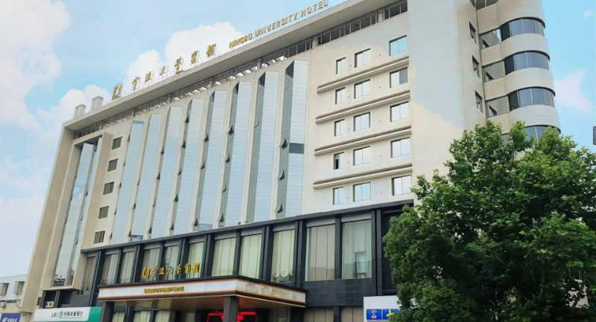

宾馆介绍/ Hotel Introduction
宁波宁大宾馆坐落于宁波市风华路（宁波大学东校门），与宁大标建南天门遥首相望，宁大宾馆隶属宁波大学的一家高星级标准的涉外旅游饭店，是国家教育部直辖的宁波大学指定接待单位，雅思、托福宁波大学考点指定入住酒店，地铁2号线宁波大学站直达，距宁波东高速入口6公里、高速入口蛟川收费站3公里，是通往舟山、普陀山方向交通最便捷的一家宾馆。
宾馆2018年进行了全面装修改造，注入了以文化为主题特色的元素。大堂<<树人>>炳烯画，描述宁波大学树人育人的意境。总台背景为《三字经》，整个大堂内展示有古代文房四宝及有关文化用品，如古代刻印本、印章、笔架水洗、笔筒等等。有厚重的书香文化气息。大堂背侧有“意匠生辉”展厅，展示有明清时期各种皇式家具。而且木料以黄花梨，紫檀为主，雕工精细程度令人叹为观止。
会议中心/ Conference Center
运筹帷幄◎书写人生
宾馆配有大小会议室3个，可同时容纳300人与会，会议设施一应俱全，合适举办各类培训、会议等，宾馆配置专业服务团队为您提供全面周到的接待服务。
客房服务/ Room Service
书香门第◎舒适不凡
宾馆现有各类客房165 间/套，装饰风格采用新中式风格，客人3-5楼每间客房放置珍贵藏品，电梯口展示不同年代的文物，客房内设置中央空调系统、数字点播电视、电信宽带网接口、国际国内长话、数字电视点播系统、Internet接口、迷你吧等一应俱全。
餐饮美食/ Gourmet
饕餮美食◎以客为尊
餐厅各包间装饰优雅，也展示有各种不同风格的收藏品。共有餐位600余个，豪华包厢16个，菜肴选材来自各种有机食品，如正宗千岛湖鱼类、土猪、土鸡。
尊客专线：客户经理：张懿 联系电话：13705748682
中国宁波市江北区风华路818号（宁波大学东校门）·
Address: No. 818 Fenghua Road, Jiangbei District, Ningbo , China·邮编（Pc）:315211·电话（Tel）:86-574-86662222·
（Fax）:0574-86662508·网址（Website）:www.nbdxbg.com

